Առնչություններ եռանկյան կողմերի և անկյունների միջև
1. Գտեք ABC եռանկյան անկյունները, եթե ∠A:∠B:∠C = 1:3:5:
1 + 3 + 5 = 9
180/9 = 20
A = 20, B = 60, C = 100
2. ABC ուղղանկյուն եռանկյունում ∠A = 30O, BC = 7դմ: Գտեք AB ներքնաձիգը:
3. Աճման կարգով դասավորեք ABC եռանկյան անկյունները, եթե AB=14սմ, BC=10սմ, AC=7սմ:

4. Գոյություն ունի՞ այնպիսի եռանկյուն, որի կողմերն են 7 սմ, 9 սմ, 19 սմ: Պատասխանը հիմնավորեք:
Ոչ, 7 + 9 = 16, որ այն լինի եռանկյուն պետք է որ երկու կողմերի գումարը մյուսից ավելի մեծ լինի։
5. Բեկյալի օղակների երկարություններն են 5 սմ, 6 սմ և 8 սմ: Հետևյալներից ո՞րը կարող է լինել բեկյալի ծայրակետերի հեռավորությունը. 20 սմ, 10 սմ, 30 սմ:
6. Գտեք եռանկյան կողմերը, եթե դրա երկու անկյունները հավասար են, պարագիծը 48 սմ է, իսկ կողմերից մեկը 10 սմ է:
48 – 10 = 38
38/2 = 19
7. Կառուցե՛լ հետևյալ եռանկյունները. Geogebra ծրագրի օգնությամբ։
1. Հավասարասրուն եռանկյուն
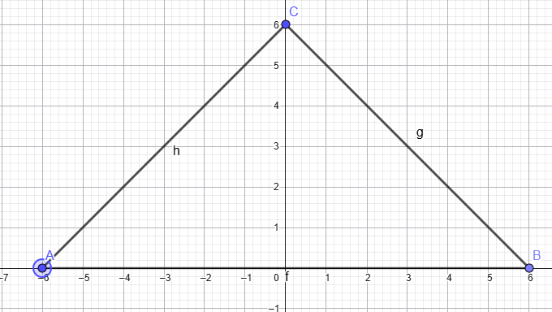
2. Հավասարակողմ եռանկյուն
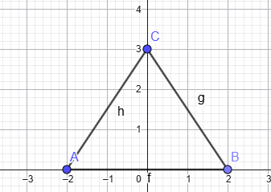
3. Անհավասարակողմ եռանկյուն
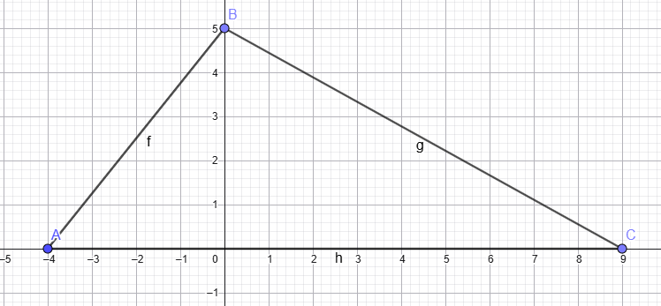
4. Ուղղակյուն եռանկյուն
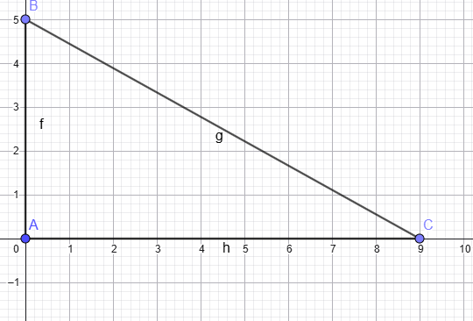
5. Բութանկյուն եռանկյուն
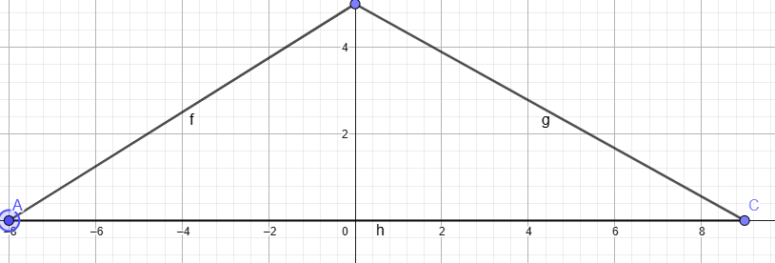
6. Սուրանկյուն եռանկյուն
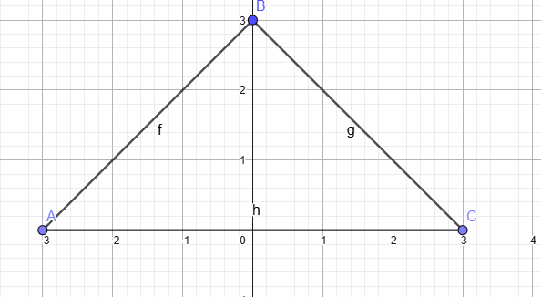z

